МКОУ « Рахатинская СОШ имени Б.Л.Сахратулаева »

Отчет
о проведении недели МИФ
(16.11.2020-21.11.2020г)

Руководитель ШМО: Зайнутдинова Патимат Усмановна

2020 год

Отчет о проведении недели математики, физики и информатики 2020г
Цели предметной недели: создание для развития интереса обучающихся к математике, физике и информатике
Задачи:
1. Развивать интересы обучающихся к изучаемому предмету
2. Вовлекать обучающихся в самостоятельную творческую деятельность
3. Повысить уровень мотивации к изучаемому предмету
4. Формировать коммуникативные навыки, умение подчинять свои интересы интересам коллектива
План проведения недели
Дни недели | Мероприятия | Класс | Срок
Понедельник  16.11.2020г | 1. Открытие недели  2. Выпуск физической газеты «Физика вокруг нас»  3. Открытый урок по алгебре в 7 «Б»кл «Алгебраический способ решения задач ». Магомедова З.Г. | 5-11  7 «Б» | Шк.линейка  4 урок
Вторник  17.11.2020г | 1. «Математический калейдоскоп»  Выпуск газет по математике  2. Открытый урок по геометрии в 7 «А»«Перпендикулярные прямые» Магомедова З.Г. | 5 - 10  7 «А» | В течении недели  1 урок
Среда  18.11.2020г | 1. Конкурс вопросов «Хочу всё знать»  2. Урок-викторина « Путешествие в страну математики» Алиева П.А | 5-11  5 «Б» | В течении недели  4 урок
Четверг  19.11.2020г | 1.Открытый урок по геометрии «Теорема Пифагора » Зайнутдинова П.У.  2. Урок викторина в 6 «А» кл  «Внеклассный урок-игра» Алиева П.А. | 8 «А»  6 | 4 урок  3 урок
Пятница  20.11.2020г | 1.Заглянем в мир профильной математики к 10 кл. Зайнутдинова П.  2. Урок викторина по информатике в 8-х кл. Магомедов А.Ш. | 10 «б»  8 кл | 3 урок  2-3 урок
Суббота  21.11.2020г | Викторина между 10-11кл по математике.  Подведение итогов недели.  Награждение победителей | 10-11 кл | 1 урок

Отчет по неделе
В период с 16 по 21 ноября 2020 года в МКОУ « Рахатинская СОШ имени Б.Л.Сахратулаева » прошла неделя математики и физики и информатики.
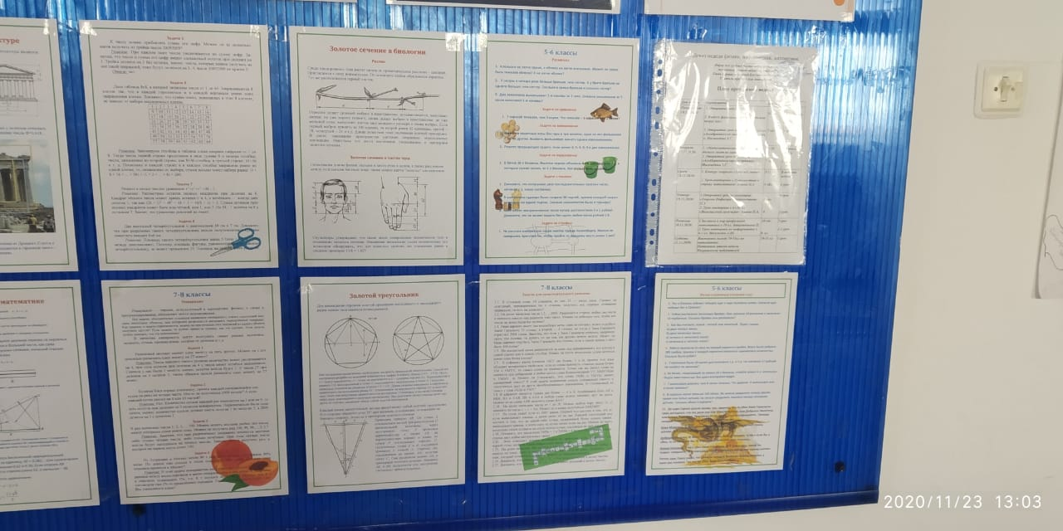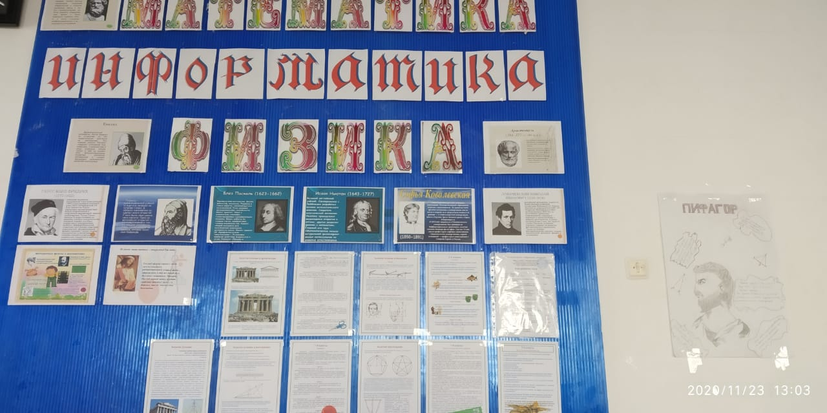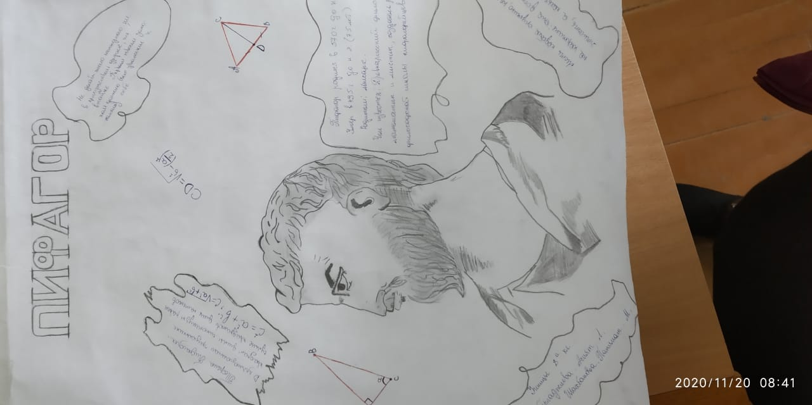
- 16.11.2020 г

В день открытия предметной недели была проведена школьная линейка, где ученики 11 класса торжественно открыли неделю МИФ. Им было поручено открыть неделю математики, физики и информатики, ознакомить всех учащихся с планом недели. Далее ученики 6 «А» показали мини сценку « Треугольник и квадрат »
Помимо этого, для участников предметной недели был подготовлен стенд «Страна МИФ», в течение недели ребята и учителя, а также остальные работники школы активно решали задания, размещенные на стенде.
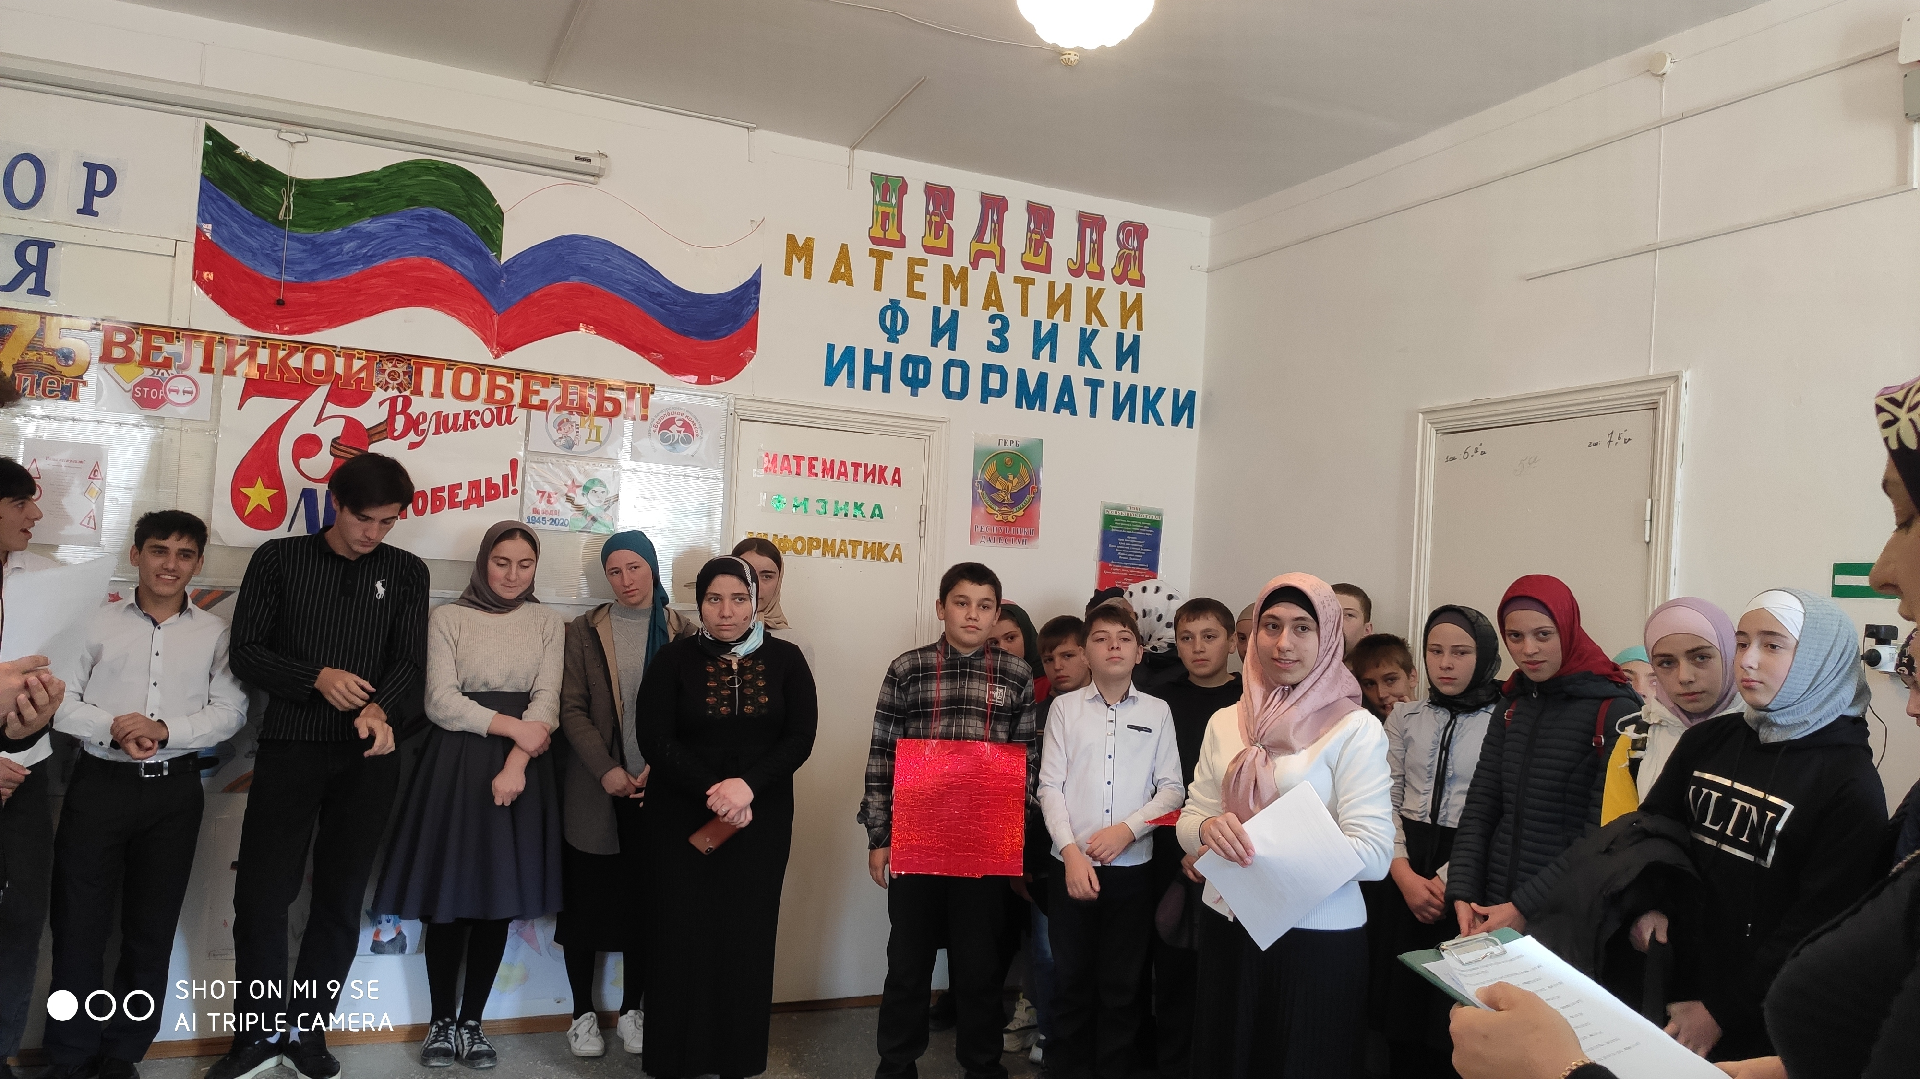
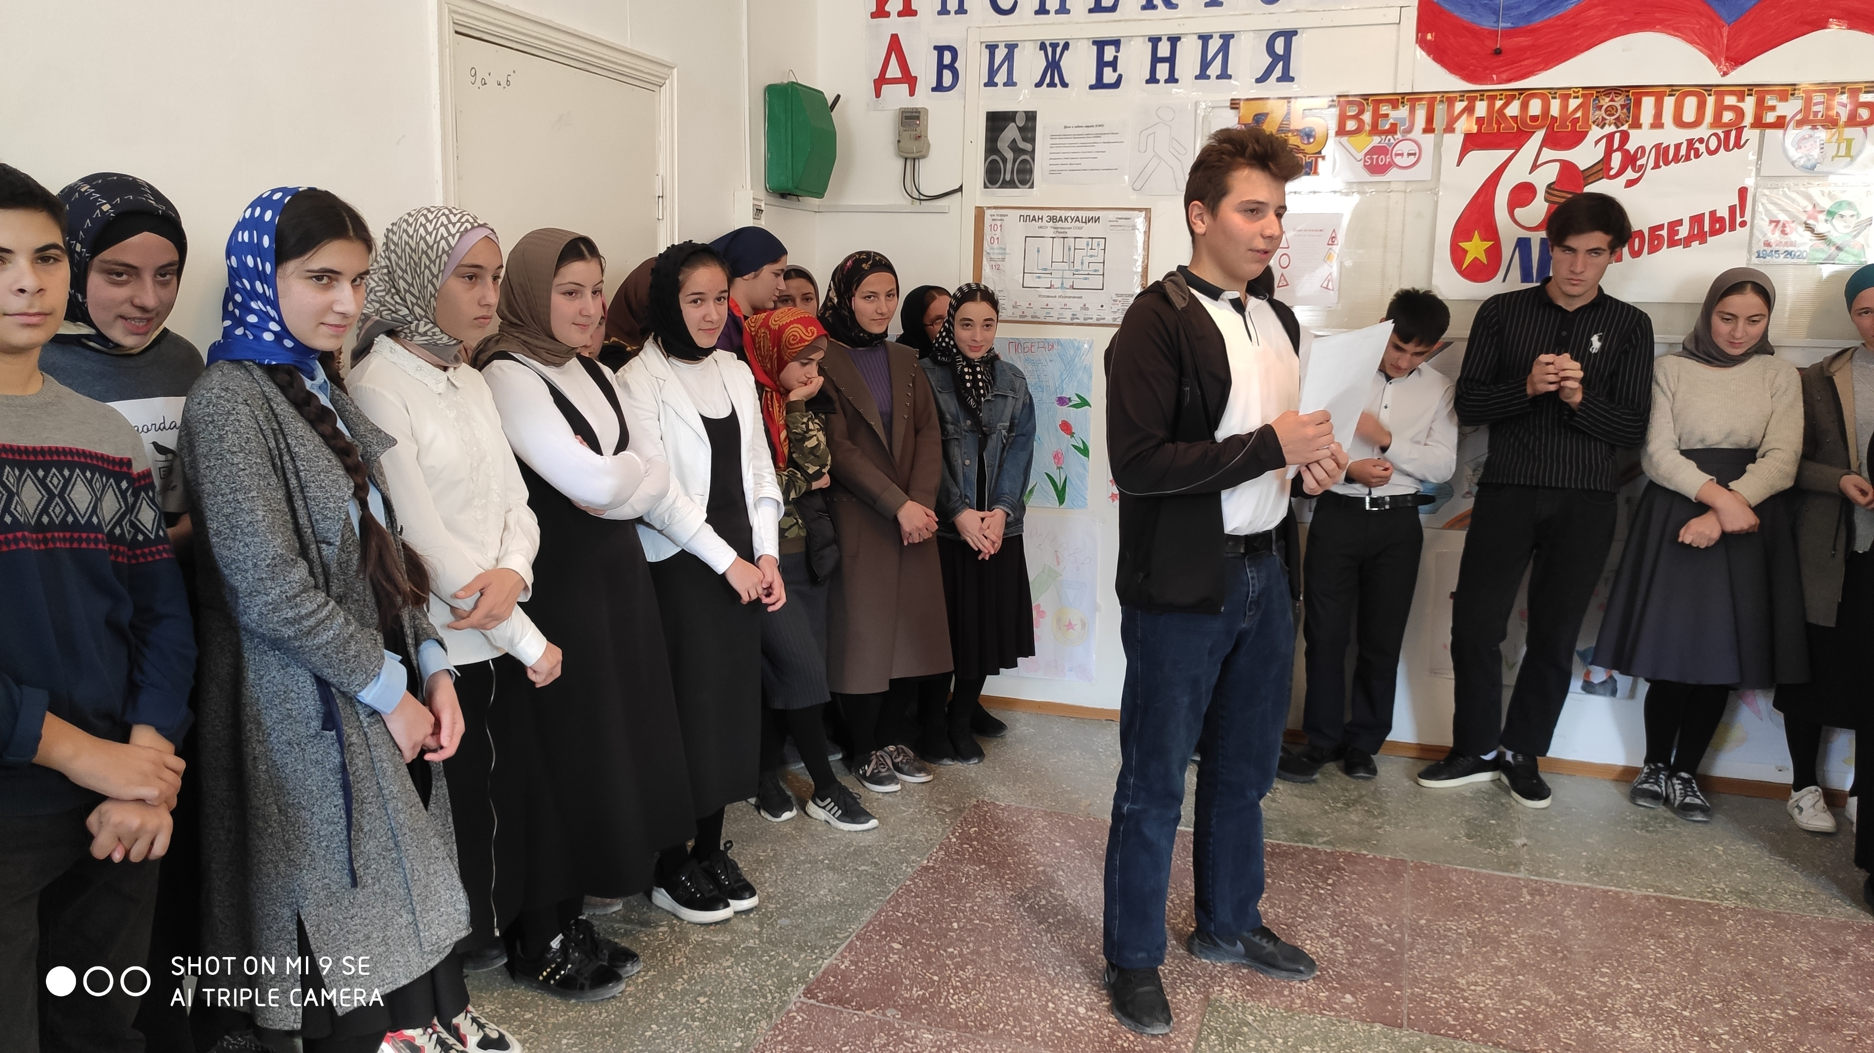

Также в это день был первый открытый урок в 7 « Б » классе у учителя Магомедовой З.Г. по алгебре на тему « Алгебраический способ решения задач »

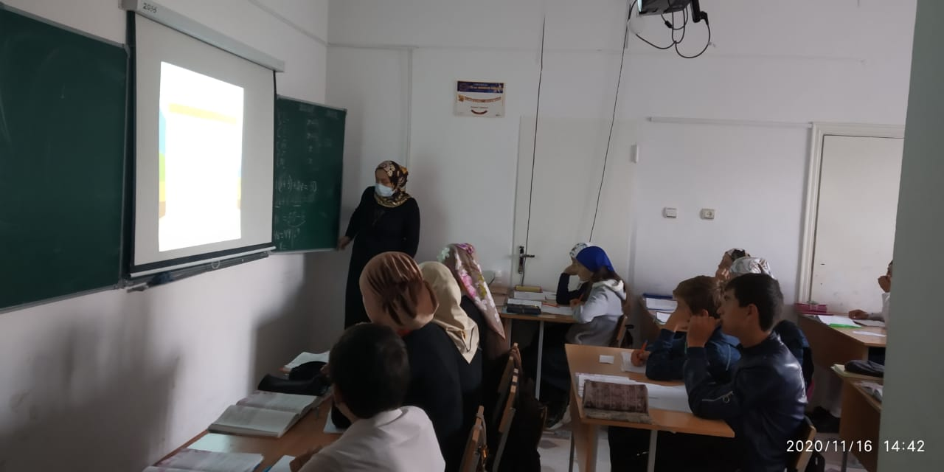
На уроке учитель использует имеющиеся знания о дробях, правилах решения уравнений.
Методы, которые применял учитель: чтение, поиск информации в сетях Интернета, сравнение информации, ответы на вопросы по содержанию. Прослеживается ровное количество репродуктивных и поисковых методов.
Преобладает деятельность ученика в сравнении с деятельностью учителя.

2 17.11.2020 г
Во время перемен ученики разгадывали загадки по математике и физике .
Все ребята активно участвовали , но больше всех балов набрала Гаджиева Хадижат, ученица 11 класса.
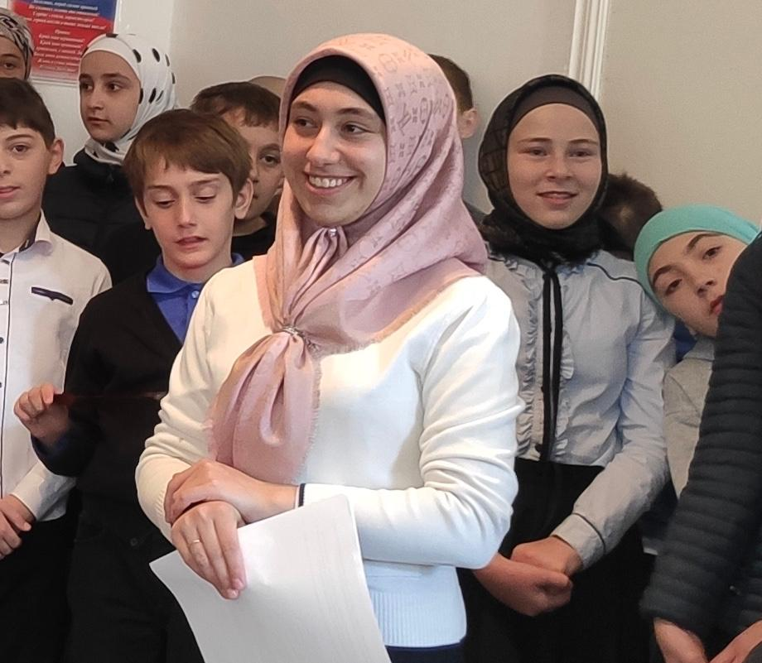

Также, 17.11.2020г был еще один открытый урок у Магомедовой З.Г..по геометрии в 7 «А» классе на тему « Перпендикулярные прямые ».
Урок начался с устной работы. Актуализация опорных знаний началась с устного опроса по теории. Ответы по теоретическому материалу ученики давали математически грамотные и полные. Углубление материала продолжилось других этапах урока (решение задач устно по готовым чертежам, а так же решение задач письменно на применение свойств и признаков параллельных прямых ). Урок был очень насыщенным, ученики хорошо работали на уроке и получили много положительных эмоций.

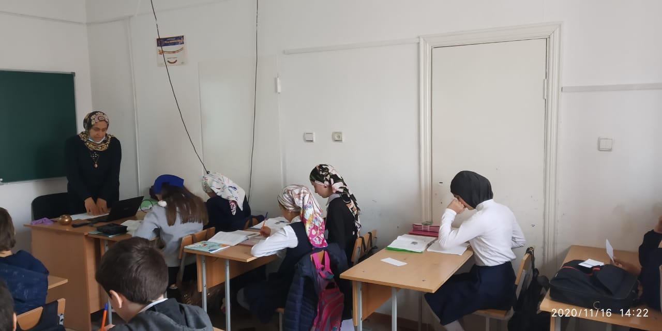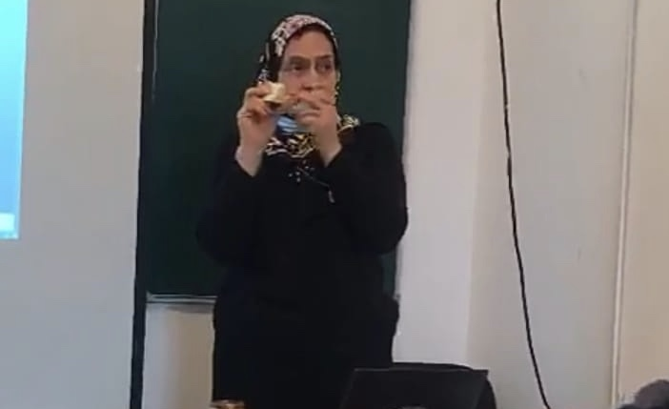
3.18.11.2020 г
В рамках недели математики, информатики и физики была проведена игра «В страну математики» у учителя Алиевой П.А.с обучающимися 5 классов. Командам предстояло пройти 5 станций, на которой они решали различные задания, для того, чтобы добраться до страны математики.
1 станция «Веселый паровозик»: для преодоления этой станции представители команд отвечали на вопросы, где за каждый правильный ответ получали по одному балу.
На данном этапе игры обе команды набрали общее количество баллов- 9.
2 станция «Кроссворды»: за определенное количество времени командам нужно было решить кроссворд. На этом этапе обе команды снова набрала одинаковое количество баллов.
3станция «Поговорочная»: здесь команды соревновались кто больше скажет поговорок, связанных с математикой. На этом этапе вперед вырвалась команда «2+2».
4 станция «Сюрприз»; на время командам нужно было ответить на 5 загадочных вопросов вопросов.
В итоге, команда «2+2» выиграла.
Все ребята активно принимали участие в игре.
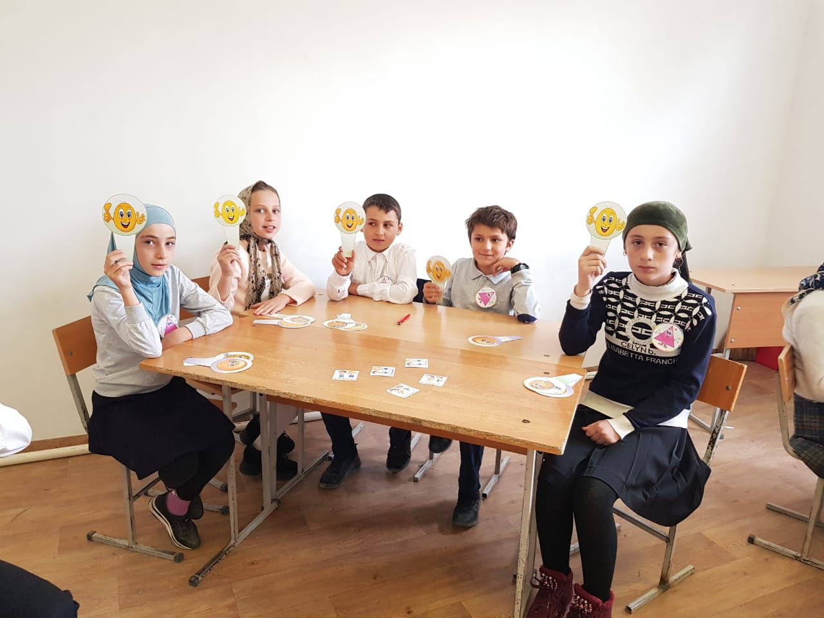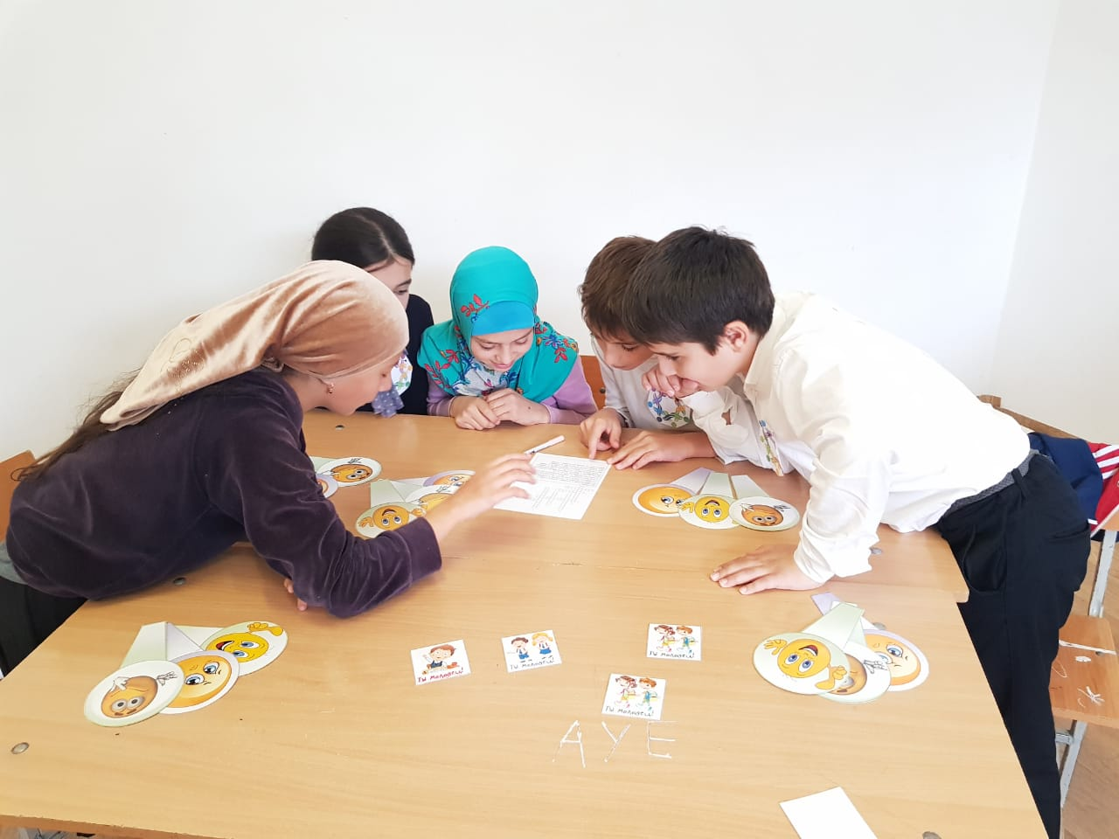

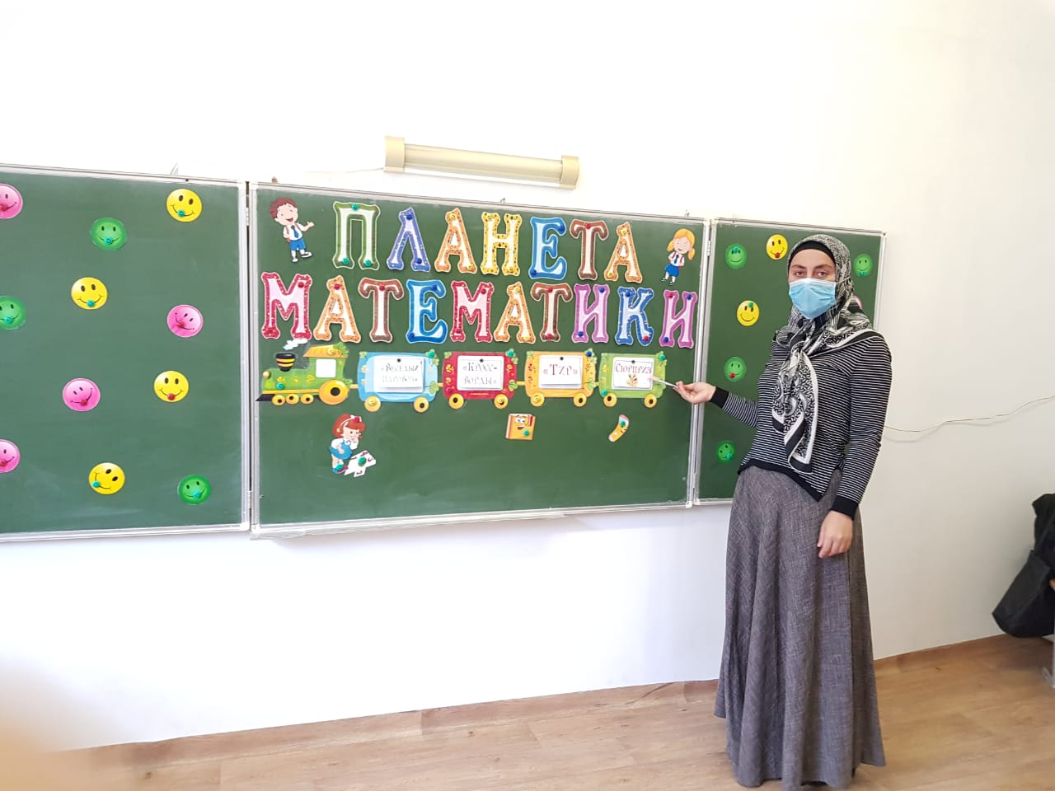

4.19.11.2020г Как по плану, в 8 «а» классе прошел открытый урок у Зайнутдиновой П.У. на тему « Теорема Пифагора ». Данный урок стал дополнительным фактором формирования положительной мотивации в изучении геометрии, а также понимания учащимися практического доказательства теоремы Пифагора.
При подготовке к уроку учитывались возрастные особенности учащихся, их успеваемость, отношение к предмету. Учащиеся 8-а класса имеют хорошую мотивацию к изучению математики, 100% уровень успеваемости и 53% уровень качества знаний. В соответствии с этим был определен проектный метод обучения.
Урок способствовал повышению уровня понимания и практической подготовки в таких вопросах, как решение геометрических задач. Способствовал созданию базы для развития творческих способностей учащихся, помогает осознанию степени интереса к предмету и оценивает возможности овладения учащимся дальнейшей перспективы.
Ученики самостоятельно оформили стенд класса информацией о Пифагоре, были сделаны рисунки своими руками. Урок прошел насыщенно, узнали много интересного, особенно про « Пифагоровы штаны».
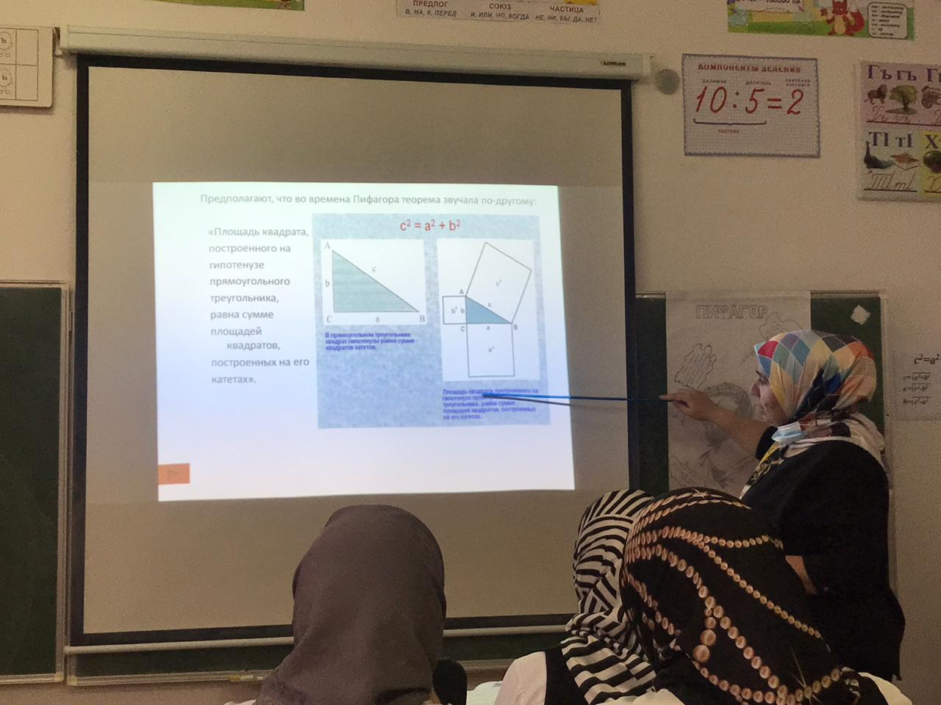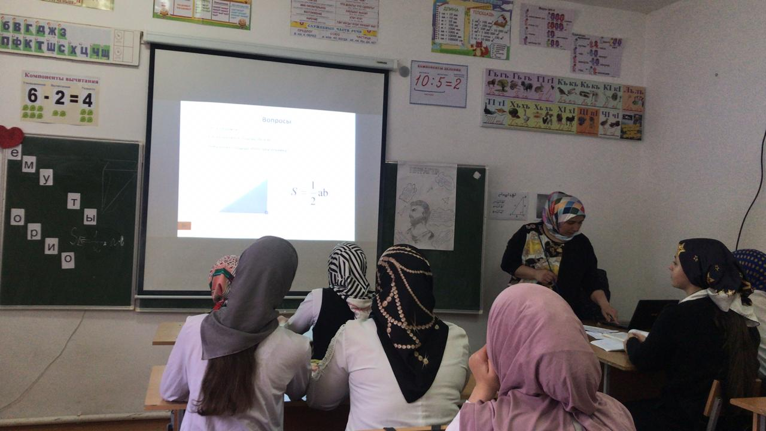
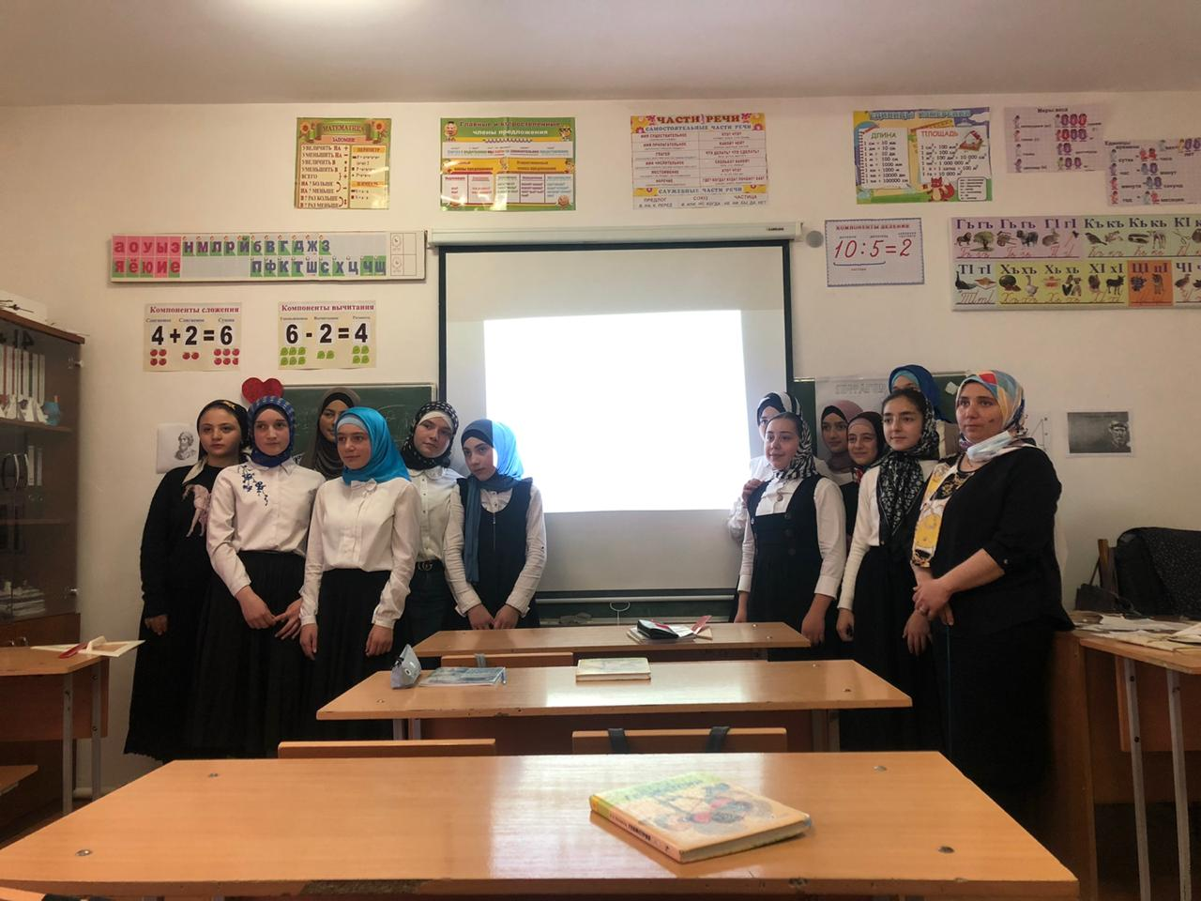

Также в этот день был урок-викторина у Алиевой П.А. с учениками 6-х классов.
Урок был проведен в игровой форме, где ученики в течении урока решали задачи, ребусы и кроссворды.
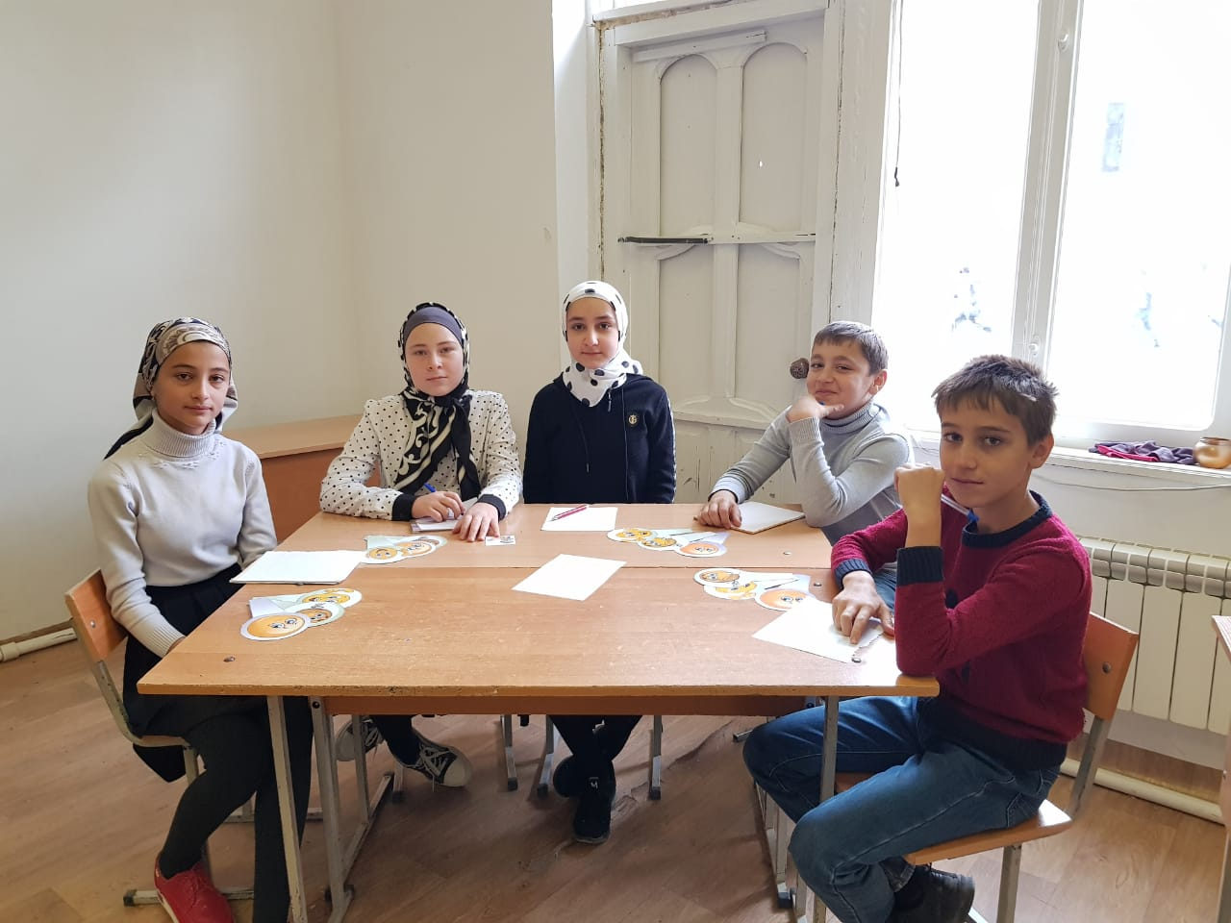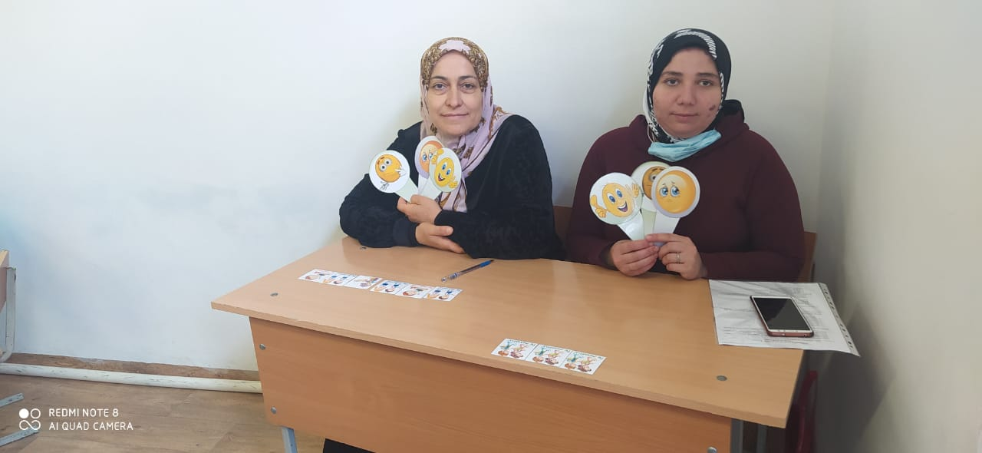

5. 20.11.2020 г
Вот и дошла очередь до урока профильного уровня в 10 «Б» классе у учителя Зайнутдиновой П.У.. Время урока было распределено равномерно, с достаточной четкостью, между этапами присутствовали логические связки, одно вытекало из другого.
На занятии атмосфера была спокойная, все учащиеся включены в работу и достаточно активны на протяжении всего урока.
Ученики показали решение уравнений высших степеней по схеме Горнера и теореме Безу. Урок получился плодотворным, работой класса были довольны как ученики, так и гости урока.
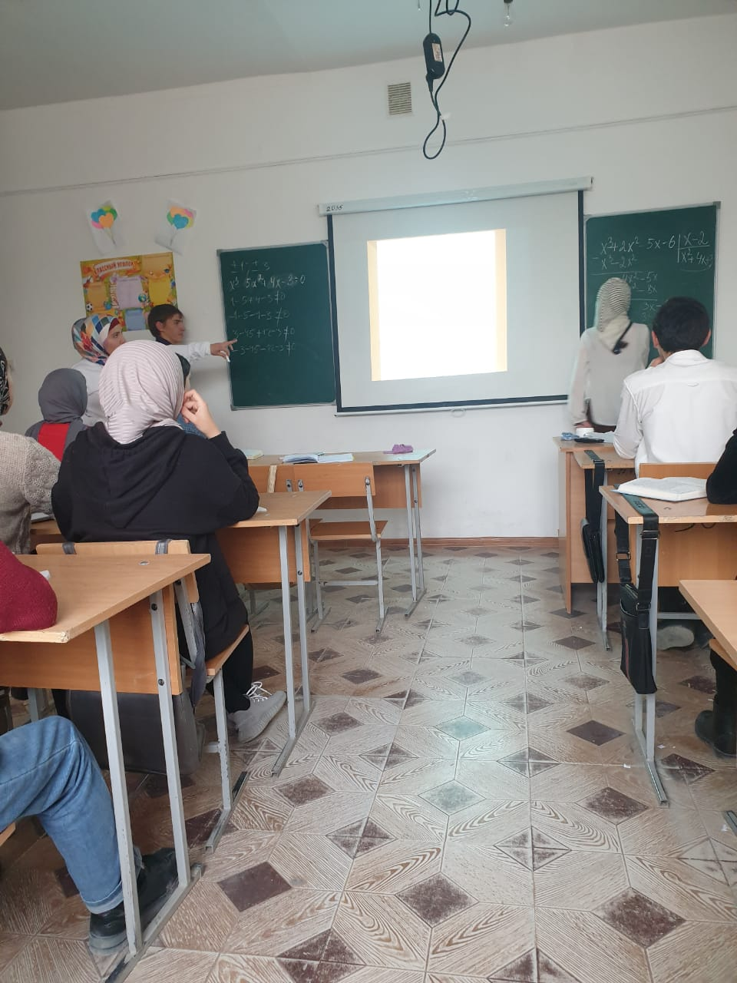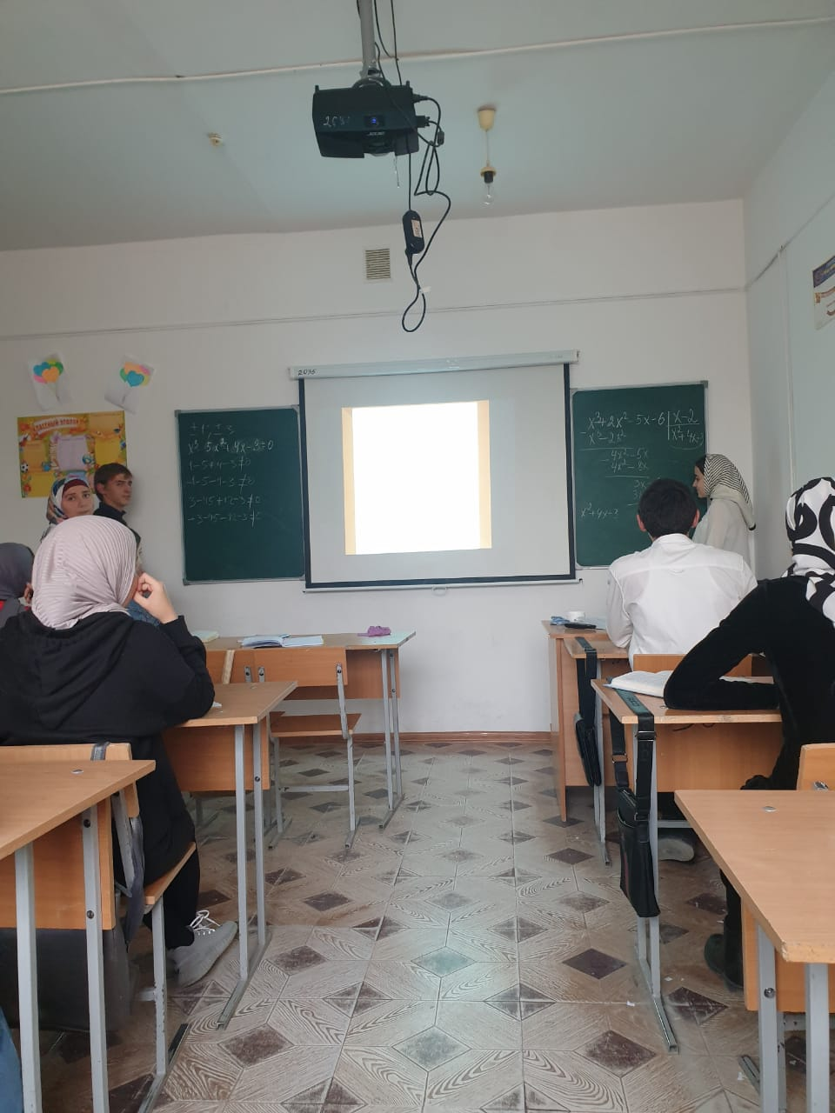
По окончании урока, ученикам 10 класса был прочитан доклад Джаватхановой А.К. на тему « Приоритетность формирования универсальных учебных действий как основное требование ФГОС второго поколения»
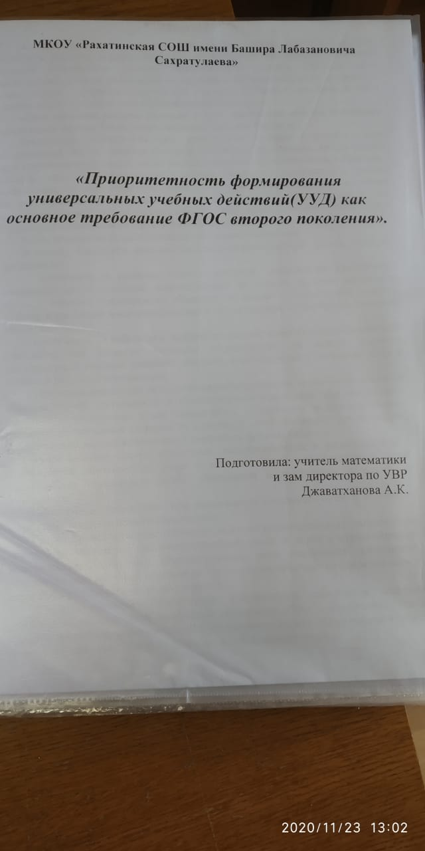
Было организовано большое путешествие в страну физики у учителя Магомедова А.Ш.среди учащихся 8-х классов. Среди 8-х классов была викторина по физике, где решали задания разного уровня. В итоге, по результатам полученных балов победила команда « Моряки» ( ученики 8 «А» класса )
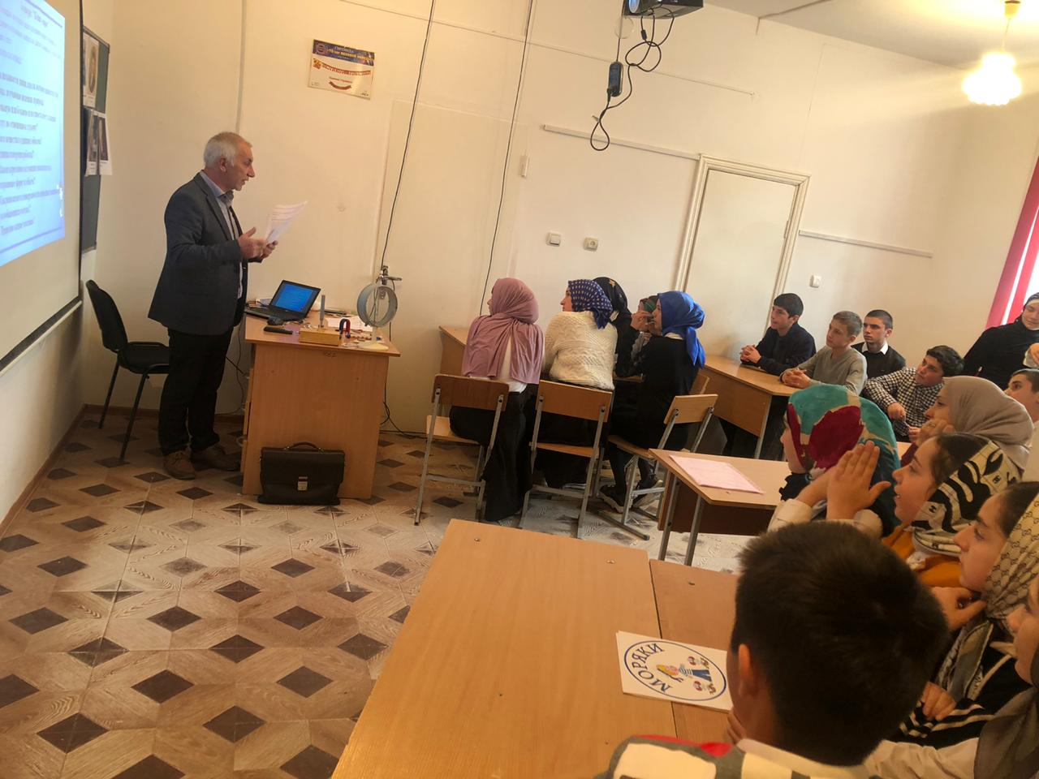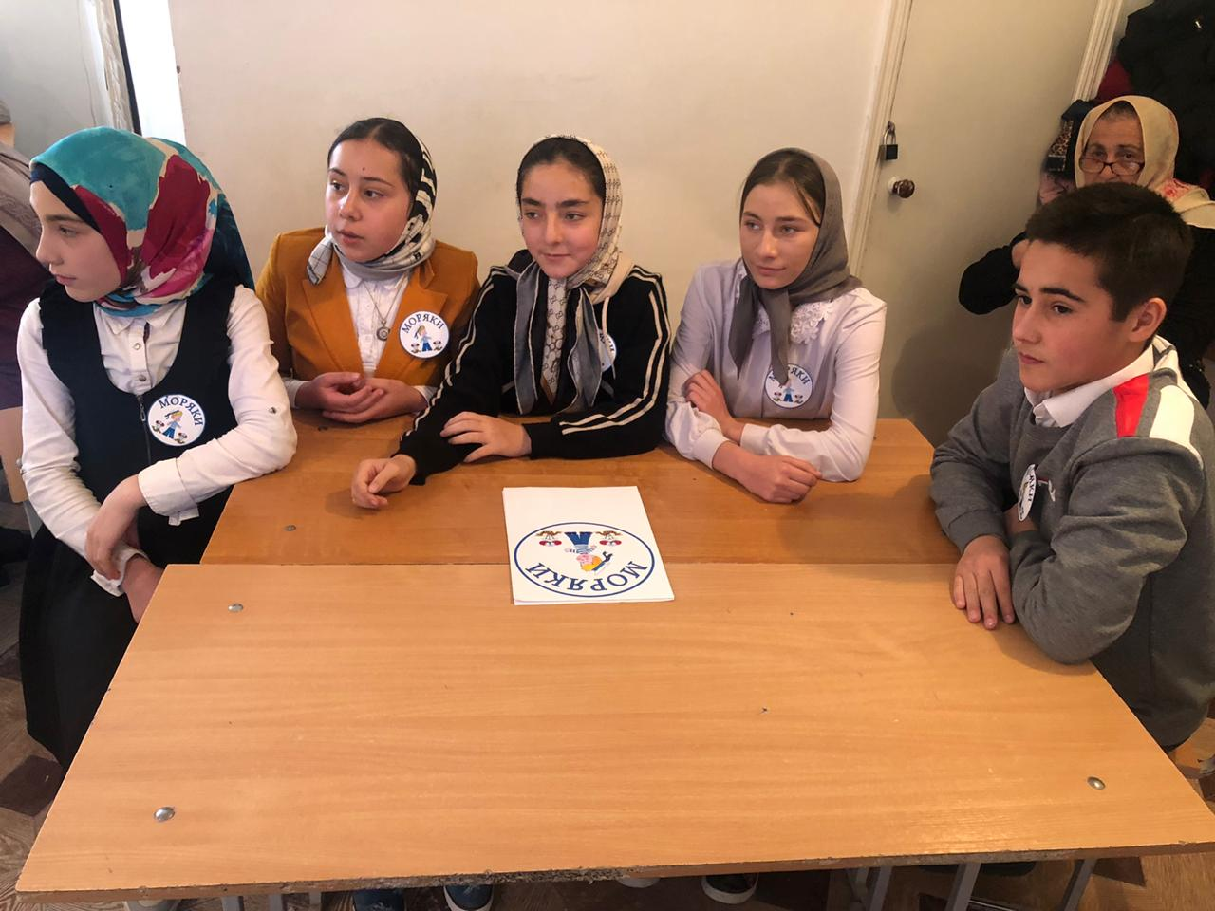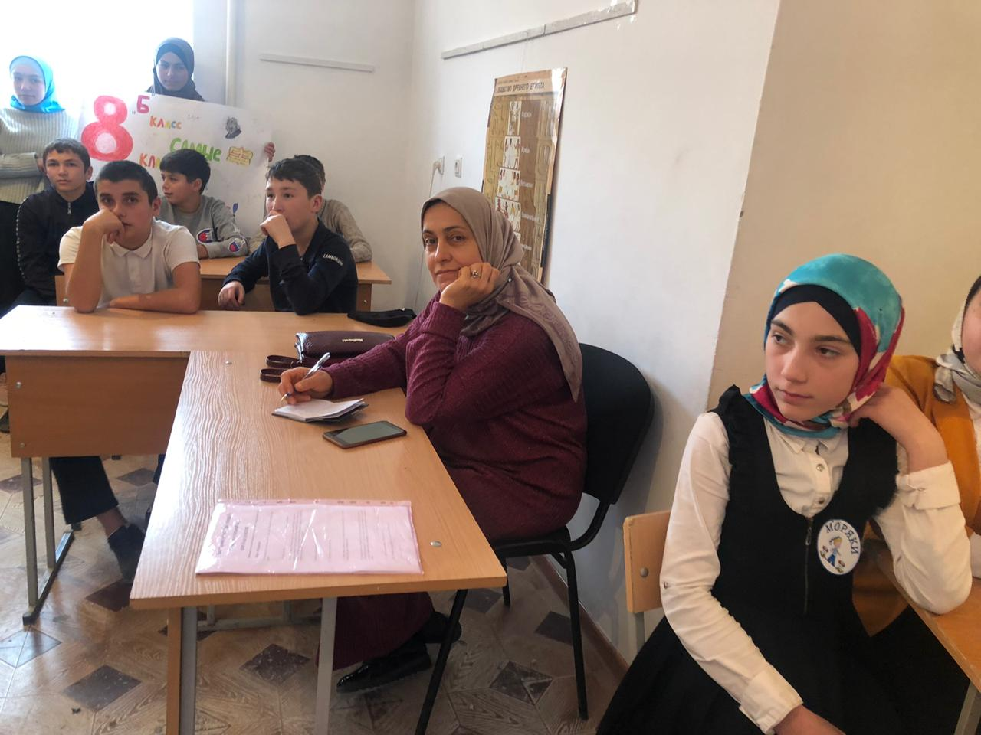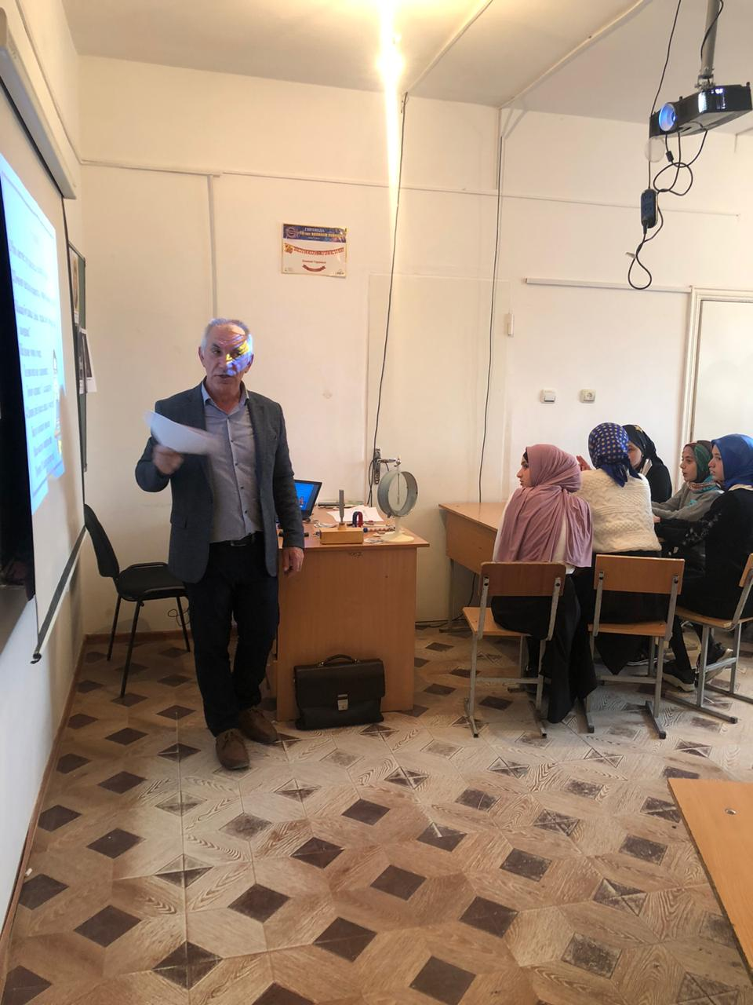
6. 21.11.2020 г
В завершающий день недели МИФ, состоялся КВН по математике среди самых старших классов, то есть среди 10-11 классов. КВН был организован учителем Зайнутдиновой П.У. Была подготовлена презентация с фотографиями участников команды. По результатам всех конкурсов КВНа выиграла команда 10 класса « Синусы».
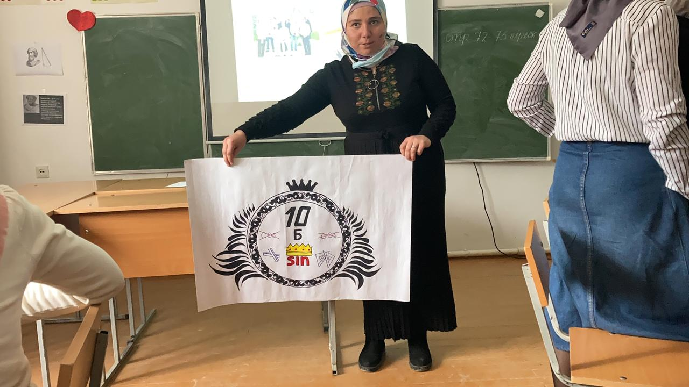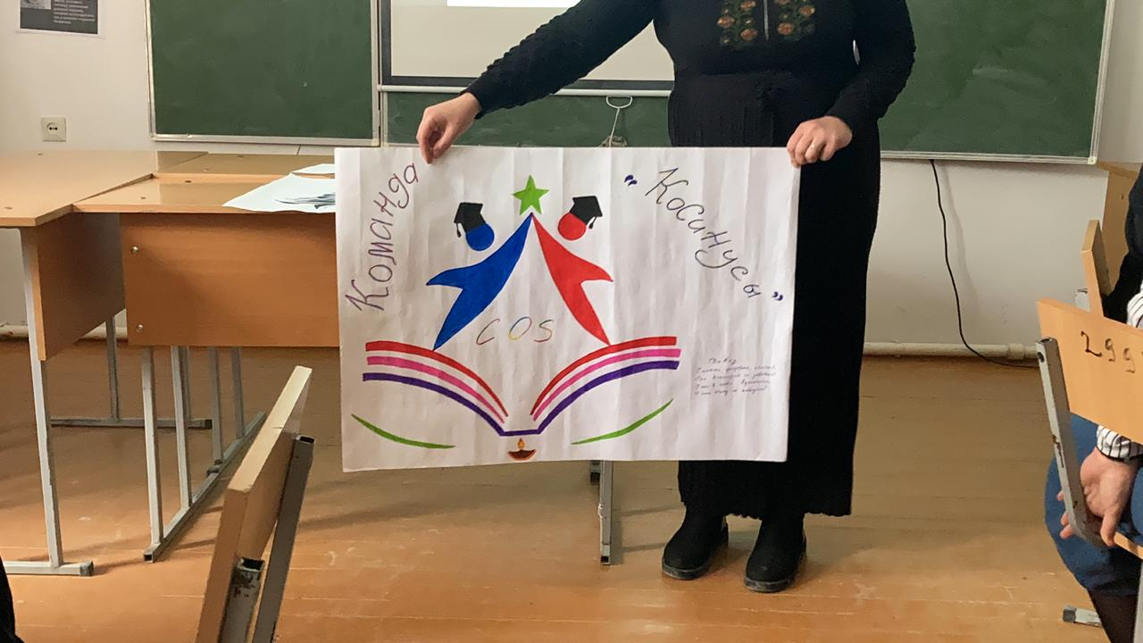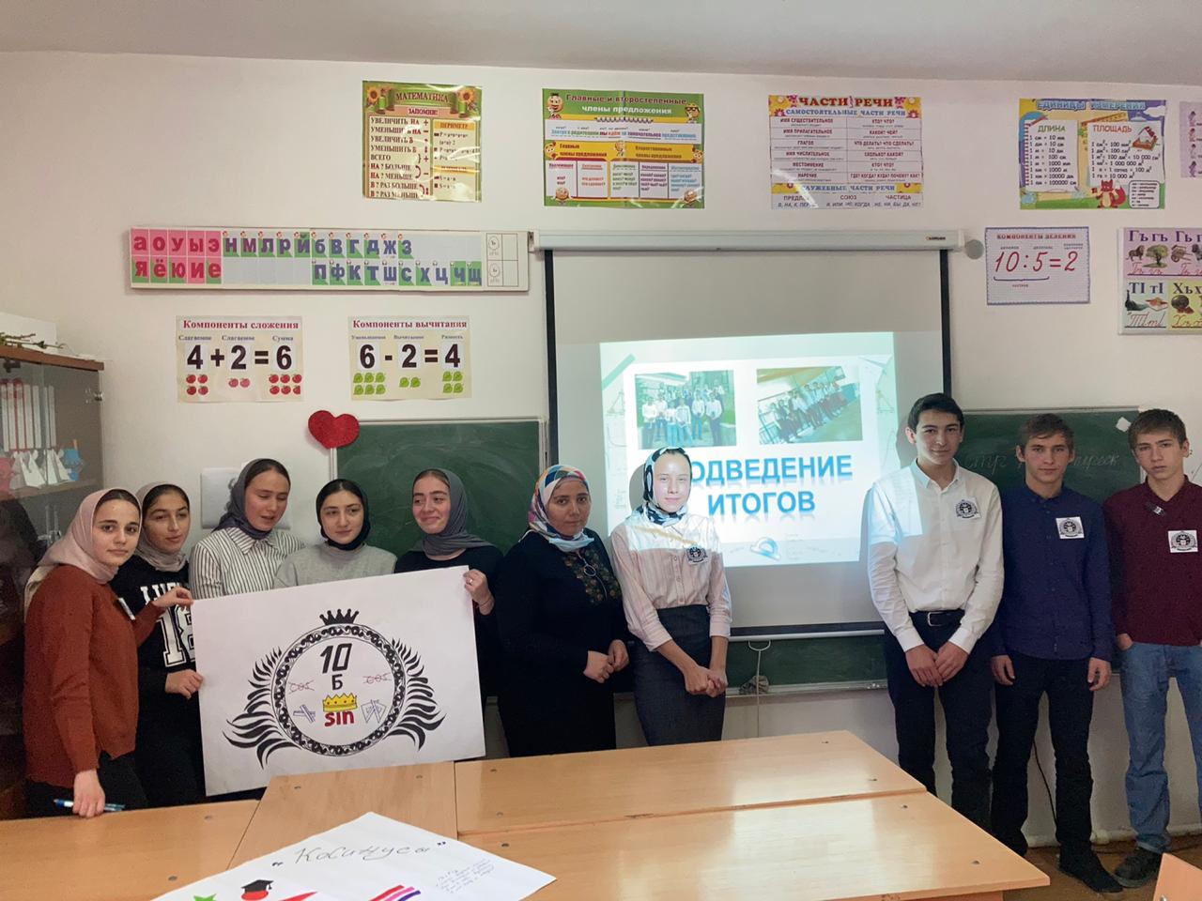
Хочется отметить, что самым активным и набравшим больше всех балов был Абдулкагиров Анвар и Абдулкеримов Абдулкарим, ученики 10 класса.
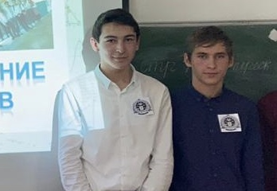

Хочется отметить, что на неделе МИФ также были проверены тетради , как рабочие , так и для контрольных работ.
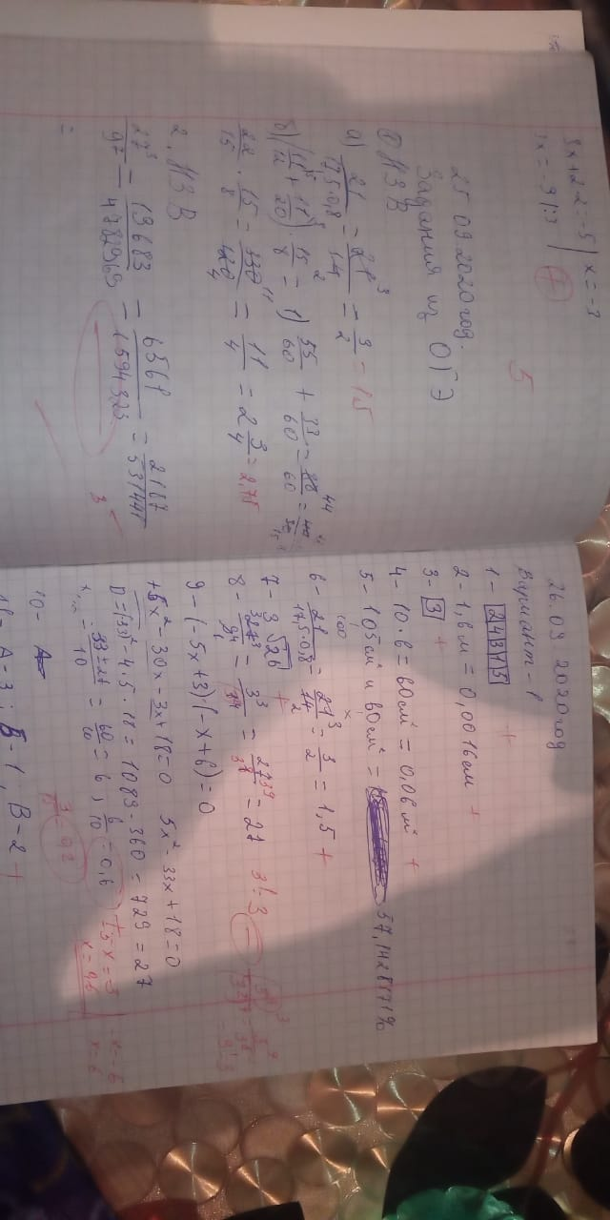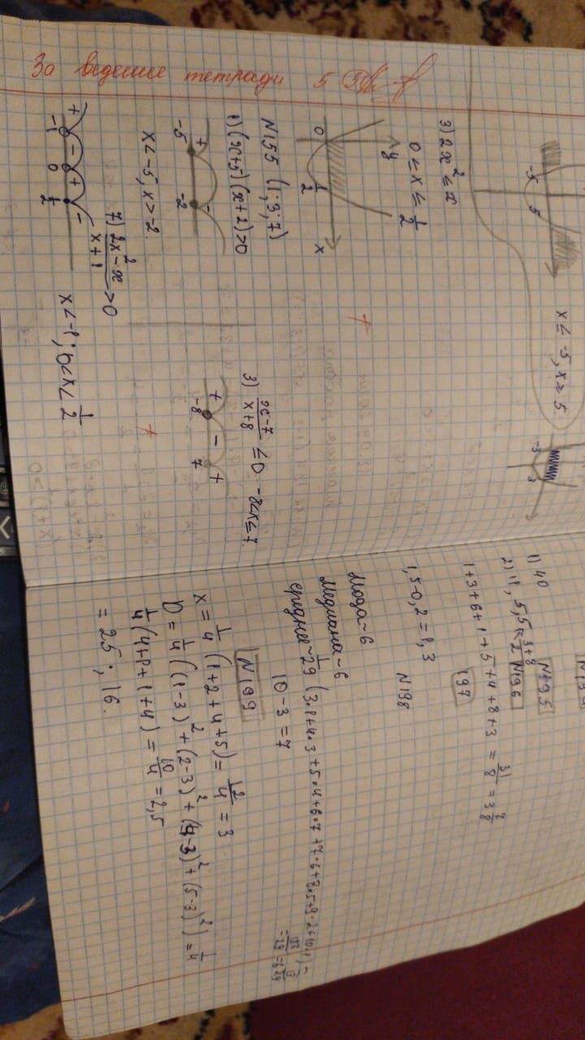
По итогам проверки выявлено, что все учащиеся школы имеют необходимое количество тетрадей для работы в классе и дома. Уровень проверки тетрадей- удовлетворительный. Ведение тетрадей учащимися, оформление титульного листа соответствуют единым требованиям. Основная часть тетрадей имеет хороший внешний вид: опрятные, в обложках, подписаны без ошибок, в едином стиле. Оценки выставляются объективно. Анализируя письменные работы, можно сделать вывод, что объем классных и домашних работ в целом соответствуют норме. Почти во всех тетрадях записаны дата, классная (домашняя) работа, темы. При прохождении новой темы кратко изложен основной материал с разбором примеров. В основном тетради ведутся учащимися аккуратно. Но некоторые учащиеся, используют корректирующие средства, допускают небрежные записи, грязные зачеркивания и неаккуратные исправления. В отдельных тетрадях отсутствуют даты, наименование работы.
На основании плана внутришкольного контроля проведена проверка тетрадей для контрольных работ по математике в 5-11 классах. В целом состояние тетрадей на удовлетворительном уровне, количество тетрадей соответствует количеству учащихся в классах, объем контрольных работ соответствует норме, сроки проведения совпадают с утвержденным графиком контрольных работ. Оценки в тетрадях выставлены объективно и соответствуют оценкам в журнале, однако имеются замечания по соблюдению единого орфографического режима.
Тетради есть у всех учащихся.
Анализируя проведённые мероприятия, следует отметить, что проведение предметной недели способствует не только углубленному изучению МИФ в пределах школьного курса, но и развитию личностных качеств обучающихся, активизирует их мыслительную деятельность, способствует появлению у школьников внутренних мотивов к обучению, к дальнейшему самообразованию, самосовершенствованию, сближению учителя и ученика. Все намеченные мероприятия проводились в хорошем темпе, укладывались в отведённое время, поддерживалась хорошая дисциплина за счёт интересного содержания конкурсов. Основные цели и задачи предметной недели достигнуты благодаря чёткому планированию, грамотной организации, а также ответственному отношению всех участников.
Предметная неделя прошла в атмосфере творчества и сотрудничества.

Зайнутдинова П.У. / / Руководитель ШМО « МИФ »

